ΑΙΤΗΣΗ ΣΥΜΜΕΤΟΧΗΣ
ΠΡΟΓΡΑΜΜΑ ΕΝΔΥΝΑΜΩΣΗΣ ΓΥΝΑΙΚΩΝ
Όνομα:
Επώνυμο:
Πατρώνυμο:
Ημερομηνία Γέννησης:
Επάγγελμα:
Οικ. Κατάσταση
ΑΜΚΑ
Διεύθυνση Κατοικίας:
Τηλέφωνο σταθερό:
Τηλέφωνο κινητό:
e-mail:

Παρακαλώ να γίνω δεκτή στο «Πρόγραμμα Ενδυνάμωσης Γυναικών» που διοργανώνει ο Δήμος Σπάτων-Αρτέμιδος.

Η ΑΙΤΟΥΣΑ

Ημερομηνία

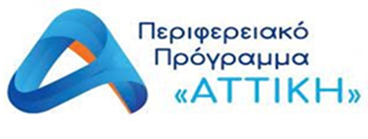
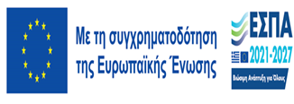
*Τα δεδομένα προσωπικού χαρακτήρα, που δηλώνετε στο παρόν Έντυπο/Αίτηση, θα τύχουν επεξεργασίας για σκοπούς εξέτασης και τυχόν υλοποίησης του αιτήματός σας. Tα εν λόγω δεδομένα που γνωστοποιείτε στο Δήμο, θα χρησιμοποιούνται προς εκπλήρωση των σκοπών αυτών, σύμφωνα με το πνεύμα των διατάξεων του κανονιστικού πλέγματος που διέπει την προστασία των Δεδομένων Προσωπικού Χαρακτήρα, ενώ δε θα γίνεται χρήση τους με ανήθικο τρόπο ή κατά παραβίαση των σχετικών διατάξεων.

